Perkawinan Sedarah
Kajian Teologis tentang Pandangan dan Sikap Masyarakat terhadap
Perkawinan Sedarah di Lembang Pitung Penanian
Kecamatan Rantebua
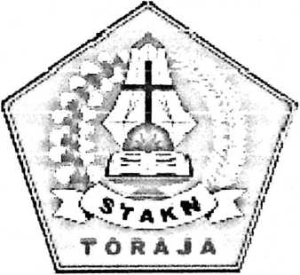
SKRIPSI
Diajukan kepada Sekolah Tinggi Agama Kristen Negeri Toraja
Untuk Memenuhi Persyaratan Mendapatkan Gelar Sarjana Teologi (S. Th)
Oleh:
Serlina Saratu’
20133638
Teologi Kristen
SEKOLAH TINGGI AGAMA KRISTEN NEGERI
(STAKN) TORAJA
2017

Perkawinan Sedarah
Kajian Teologis tentang Pandangan dan Sikap Masyarakat terhadap
Perkawinan Sedarah di Lembang Pitung Penanian
Kecamatan Rantebua
SKRIPSI
Diajukan kepada Sekolah Tinggi Agama Kristen Negeri Toraja
Untuk Memenuhi Persyaratan Mendapatkan Gelar Sarjana Teologi (S. Th)
Oleh:
Serlina Saratu’
20133638
SEKOLAH TINGGI AGAMA KRISTEN NEGERI
(STAKN) TORAJA
2017

Judul | : Perkawinan Sedarah
Sub Judul | : Kajian Teologis tentang Pandangan dan Sikap Masyarakat  terhadap Perkawinan Sedarah di Lembang Pitung  Penanian Kecamatan Rantebua.
Diajukan oleh:  Nama | : Serlina Saratu’
Nirm | :20133638
Jurusan | : Teologi Kristen  Setelah dikonsultasikan, dikoreksi, diperbaiki sesuai dengan saran

Judul Skripsi  Sub Judul | : Perkawinan Sedarah  : Kajian Teologis tentang Pandangan dan Sikap  Masyarakat terhadap Perkawinan sedarah di  Lmbang Pitung Penanian Kecamatan Rantebua.
Ditulis oleh  Nama  NIRM  Jurusan  Dosen Pembimbing | : Serlina Saratu’  : 20133638  : Teologi Kristen  : I. Sanda Mongan, S. Th.,M.Pd.K  II. Novita Toding, M.Pd
Telah dipertahankan dan dipertanggungjawabkan dalam meja ujian skripsi
yang diselenggarakan oleh Sekolah Tinggi Agama Kristen Negeri (STAKN)
Toraja pada tanggal 09 Oktober 2017, dinyatakan lulus dengan nilai B+, dan di
Yudisium pada tanggal 11 Oktober 2017 dengan predikat kelulusan
MEMUASKAN.
Mengkendek, 20 November 2017
Dewan Penguji
Penguji Utama

Oktoviandi Rantelino, M.Si
NIP. 198210222015031004
Pengpjj; Pendamping
Yan Malino, S.Th..M.Pd.K
NIP.197711222009011007
Panitia Ujian
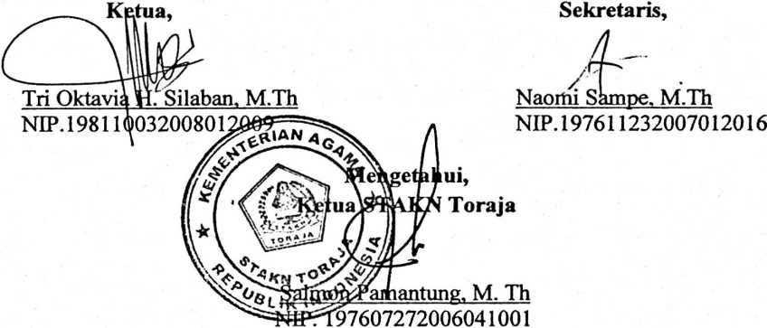
iii


